Лабораторная работа №2
по курсу:
«Компьютерная схемотехника»
тема: «Проектирование LSM»
Выполнил: студент группы ИВ-83
НТУУ «КПИ» ФИВТ
Воробйов Виталий

ЗАДАНИЕ
На PLMT с параметром 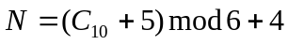построить n = 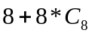розрядный LSM, с частичным круговым переносом и заданным набором из K=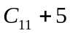операций: P+Q, P-Q, PQ, 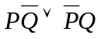, Q_{j (j=5,6,…,K)}
Операции Qj выбрать из ьаблицы, преобразовав номер в таблицу по правилу:
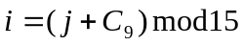
 | 0 | 1 | 2 | 3 | 4 | 5 | 6 | 7 | 8 | 9 | 10 | 11 | 12 | 13 | 14
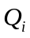 | 0 | 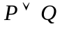 | 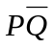 | 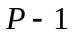 | 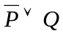 | 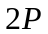 | 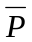 | 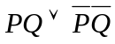 |  | 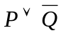 | 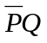 | 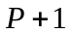 | 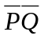 | 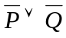 | 
LSM должен содержать узлы которые формируют признаки R (нулевой результат), SI (знак результата), С0 (перенос из старшего розряда).

ОПРЕДЕЛЕНИЕ ВАРИАНТА
Номер зачётной книжки => 8322
=(8322 mod 10 + 5) mod 6 + 4 = 5 входов максимум
n==8+8*(8322 mod 8)=24 розряда
K==(8322 mod 11) + 5=11
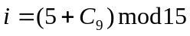=9
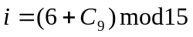=10
Набор операций
 | P+Q | P-Q | PQ |  | 0
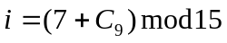=11
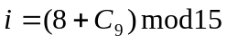=12
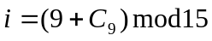=13
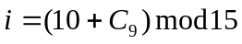=14
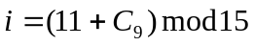=15 0

ВЫПОЛНЕНИЕ
Построение LSM состоит из конструирования четырёх основных частей: суматора по модулю 2 (2К-НЕ), формирователь переноса (СI), логические схемы LNP и LNQ. Структурная схема представлена ниже:
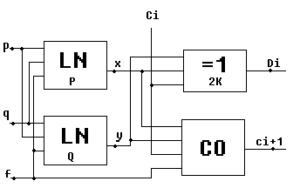

Проектирование Операций. Прежде всего закодируем элементы таким образом чтобы один из розрядов F определял логическая это или арифметическая функция:
F2 F1 F0 | F3 = 0  Арифметические | F3 = 1  Логические
0 0 0 | P+Q
0 0 1 | P-Q
0 1 0
0 1 1
1 0 0 | Х
1 0 1 | Х | PQ
1 1 0 | Х | 0
1 1 1 | Х | Х

Проектирование LNP, LNQ, 2K-HE, CO. Вместо выражения, отвечающего за перенос С0 мы возмём переменную Z = XiYi V XiCi V YiCi
F2 F1 F0 | F3 = 0  Арифметические |  |  |  | F3 = 1  Логические
F2 F1 F0 | Xi | Yi | C0 | Ci+1 | Xi | Yi | C0 | Ci+1
0 0 0 | 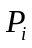 |  | 0 | Z |  |  | 0 | 0
0 0 1 |  | 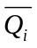 | 1 | Z | 0 | 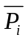 | 0 | 0
0 1 0 |  | 0 | 1 | Z | 0 |  | 0 | 0
0 1 1 |  | 0 | 0 | Z | 0 | 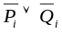 | 0 | 0
1 0 0 | 0 | 0 | 0 | 0 | 0 | 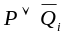 | 0 | 0
1 0 1 | 0 | 0 | 0 | 0 | 0 |  | 0 | 0
1 1 0 | 0 | 0 | 0 | 0 | 0 | 0 | 0 | 0
1 1 1 | 0 | 0 | 0 | 0 | 0 | 0 | 0 | 0
Выполним минимизацию. 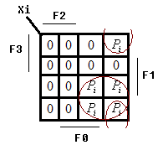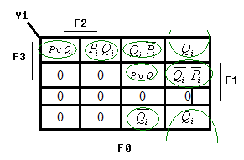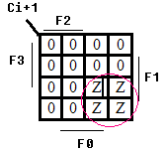
Xi = 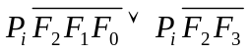 Yi=
С0 = 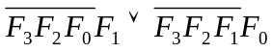 Сi+1 = 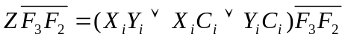

Реализации.
РЕАЛИЗАЦИЯ LNP (Xi)
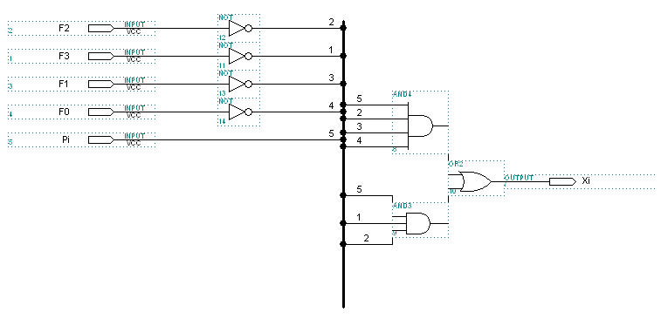
РЕАЛИЗАЦИЯ LNQ (Yi)
Так как Yi зависил от 6 переменных (а количество входов по заданию = 5) то мы выполнили декомпозицию переключательных функций.
Y0=
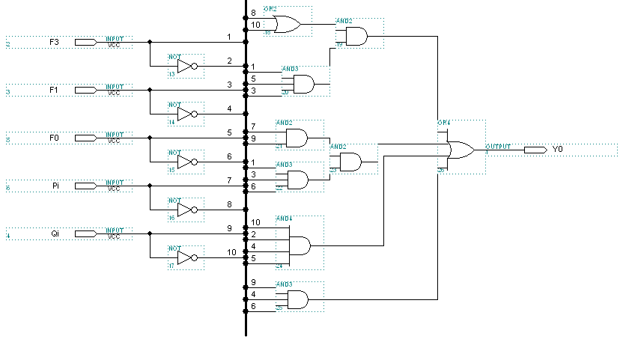

Y1=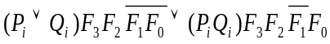
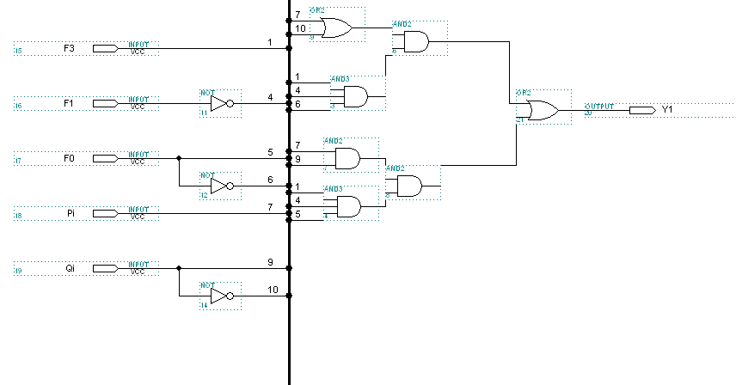
Общая схема реализации i-того LNQ (Yi)
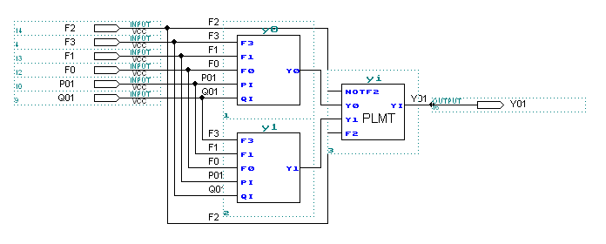

РЕАЛИЗАЦИЯ CO (CO)
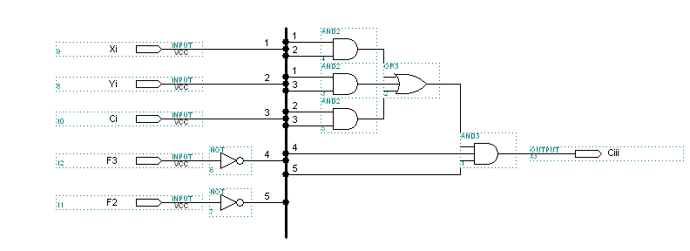
РЕАЛИЗАЦИЯ 2К-НЕ
Ri=CiXiYi v notCiXinotYi v CinotXinotYi v notCinotXiYi
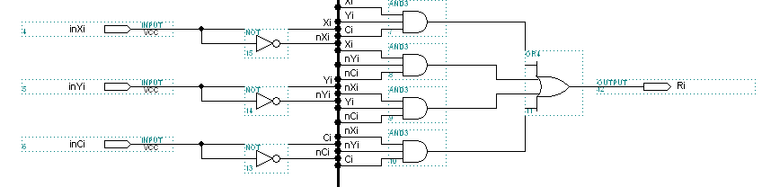
Формирователи признаков:
Для ухода от проблем потери знака от переноса, мы уходим в модифицированный код. Он предполагает 2 знаковых розряда, с которым мы можем делать любые арифметические операции. Следовательно, для формирования признака SI мы можем брать старший розряд результата при разрешённых переносах. Тоесть S1 = F3 D11 (где D11 – последний розряд результата).
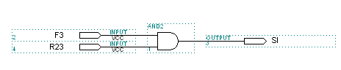
Признак переноса снимаем сразу с элемента цепи переносов CG11. Само построение цепи переносов не выдаст перенос при выполнении логических операций.
Признак нулевого результата формируем исходя из того, что все разряды мантиссы (D0 – D9) должны быть нулевыми. Откуда:
RZ = notD0 notD1 … notD9.
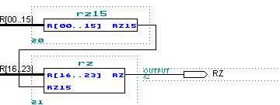
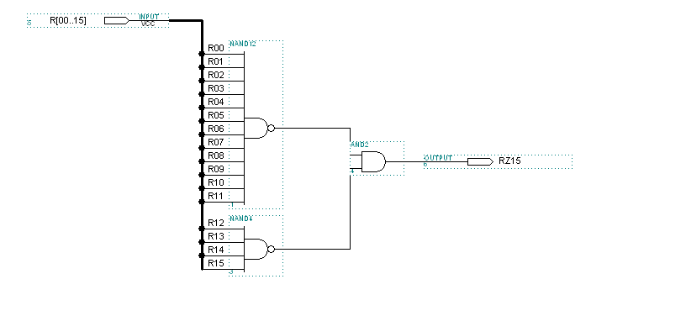
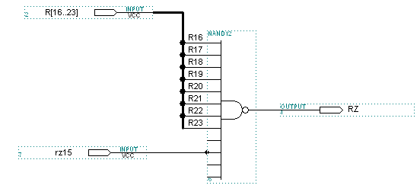

ОБЩАЯ РЕАЛИЗАЦИЯ i-того РОЗРЯДА LSM.
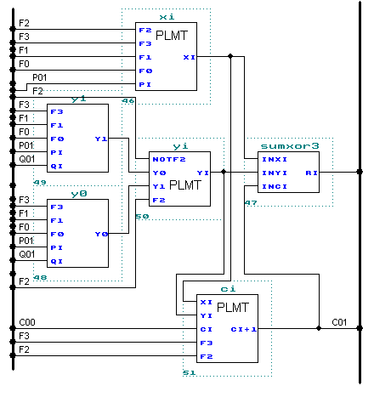
Расчет сложности и быстродействия:
В схеме использовано 24 одноразрядных LSM. Также следует прибавить по 3 ПЛМ для нулевого переноса, 1 признака нуля, 1 переноса СО.
N = 24*4 + 3 + 1 + 1 = 101 схем.
Задержка составит максимальную задержку по цепям переноса с задержкой на управляющей ПЛМТ и формировании признаков, то есть
T = τ + 24*τ + 12+ τ = 38*τ = 38 нс.
